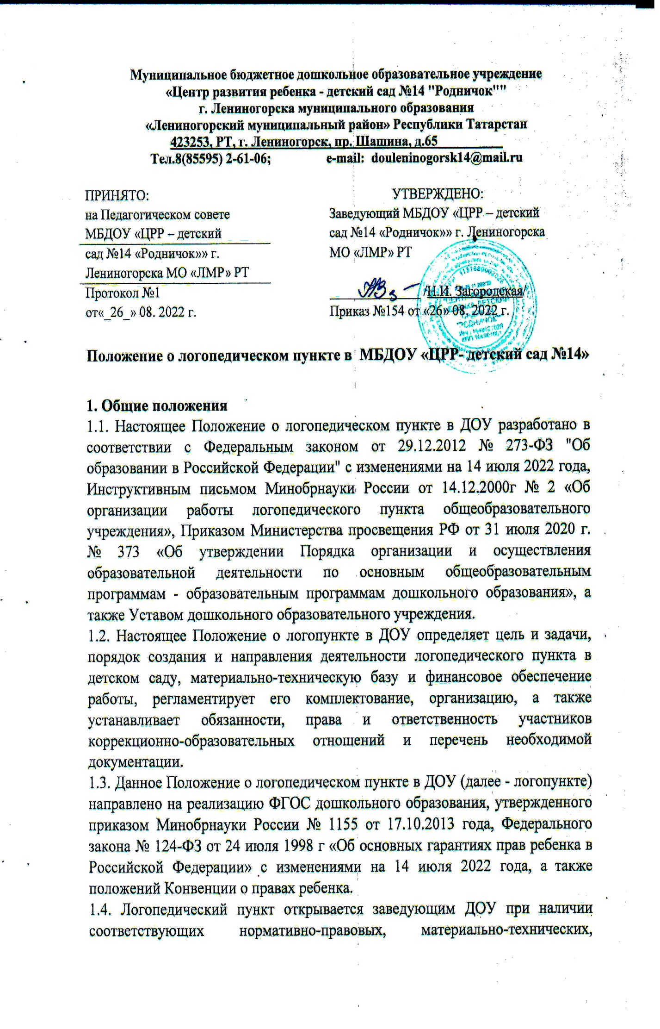
программно-методических и кадровых условий с целью раннего выявления и преодоления отклонений в развитии устной речи детей дошкольного возраста.
1.5. Положение о логопункте регламентирует деятельность ДОУ по вопросам организации работы логопедического пункта на территории дошкольного образовательного учреждения, устанавливает основные направления, регулирующие правовую, образовательную и коррекционную деятельность логопункта, гарантирует возможности для получения логопедической помощи воспитанникам, имеющим нарушения речи, обеспечивает условия для их личностного развития, педагогической реабилитации.
1.6. Для организации деятельности логопедического пункта в штатное расписание ДОУ вводится должность учителя-логопеда (из расчета, не более 20 детей с легкими речевыми нарушениями, в возрасте 4 – 7 лет на одну ставку).
1.7. Деятельность логопедического пункта может быть прекращена путем ликвидации по решению Учредителя или заведующего дошкольным образовательным учреждением.

2. Цель и основные задачи логопункта ДОУ
2.1. Логопедический пункт создается в целях оказания коррекционной помощи воспитанникам ДОУ, имеющих нарушения в развитии устной речи, в освоении ими основной образовательной программы дошкольного образования.
2.2. Основные задачи логопункта:
- выявление воспитанников, имеющих нарушения в речевом развитии;
- определение и реализация индивидуального маршрута коррекции и (или) компенсации речевого дефекта с учетом его структуры, обусловленности, а также индивидуально-личностных особенностей детей;
- осуществления необходимой коррекции нарушения звукопроизношения у детей дошкольного возраста;
- предупреждение нарушения устной и письменной речи у детей дошкольного возраста;
- формирование и развитие фонематического слуха у детей с нарушениями речи;
- воспитание стремления детей к преодолению недостатков речи, сохранению эмоционального благополучия в своей адаптивной среде;
- реализация возможности интегрировать воспитание и обучение в обычной группе с получением специальной помощи в развитии речи;
- осуществление пропаганды логопедических знаний среди педагогов ДОУ, родителей воспитанников (законных представителей);
- совершенствование методов логопедической работы в соответствии с возможностями, потребностями и интересами дошкольника;
- интеграция воспитания и обучения детей с получением специализированной помощи в развитии речи;
- распространение логопедических знаний среди педагогов и родителей с целью профилактики речевых нарушений у детей, а также для оптимизации процесса логопедического воздействия.

3. Направления деятельности логопедического пункта
3.1. Выделяют следующие направления логопункта ДОУ:
- диагностическое;
- коррекционно-развивающее (создание условий для эффективной коррекции и компенсации недостатков устной речи детей дошкольного возраста с учетом их ведущего вида деятельности);
- информационно-методическое: оказание консультативной помощи педагогам и родителям (законным представителям) воспитанников дошкольного образовательного учреждения; организация взаимодействия всех субъектов коррекционно-развивающей деятельности; организация и систематизация методического фонда логопедического пункта в соответствии с требованиями к его оснащению; сбор информации о деятельности логопедического пункта детского сада и её анализ.

4. Порядок создания логопункта в ДОУ
4.1. Логопедический пункт в дошкольном образовательном учреждении открывается при необходимости исправления нарушений речи у дошкольников 4-7 лет на основании данных обследования детей.
4.2. Логопедический пункт создается приказом заведующего ДОУ в срок до октября текущего года, на основании утвержденного психолого-медико-педагогической комиссии (далее - ПМПК) списочного состава детей с нарушениями речи.
4.3. Решение об открытии логопедического пункта рассматривается на Совете ДОУ, возможность открытия логопункта фиксируется в Уставе дошкольного образовательного учреждения, разрабатывается и утверждается “Положение о логопедическом пункте в ДОУ”.
4.4. Заведующий дошкольным образовательным учреждением обеспечивает создание условий для проведения с детьми коррекционной и педагогической работы; подбирает учителей-логопедов для коррекционной работы.
4.5. На должность учителя-логопеда назначается лицо с высшим педагогическим или дефектологическим образованием, владеющее методами нейропсихологического обследования детей с нарушениями речи и других высших психических функций, индивидуального и подгруппового восстановительного обучения, теоретическими и практическими знаниями в области логопедии, предусмотренными программой подготовки в соответствии с требованиями квалификационной характеристики.

5. Комплектование логопедического пункта ДОУ
5.1. Комплектование логопедического пункта осуществляется по разновозрастному принципу из числа воспитанников с нарушениями речи, посещающих дошкольное образовательное учреждение.
5.2. Зачисление и выпуск воспитанников на логопедическом пункте осуществляется по заключению ПМПК, на основании приказа заведующего дошкольным образовательным учреждением и заявления родителей (законных представителей) воспитанника.
5.3. На логопедический пункт зачисляются дети, имеющие следующие нарушения в речевом развитии:
- фонематические;
- фонетико-фонематические;
- фонетико-фонематические с дизартрическим компонентом.
5.4. Не подлежат приёму на логопедический пункт ДОУ дети с тяжёлыми нарушениями речи (ОНР - I, II, III уровней, дизартрия, алалия и задержкой психического развития). Родителям (законным представителям) таковых детей рекомендуется направление в специализированные дошкольные учреждения, в которых есть логопедические группы для достижения максимального эффекта в работе по коррекции речевых нарушений. В случае отказа родителей (законных представителей) воспитанника от перевода ребёнка со сложной речевой патологией в специализированные группы учитель-логопед детского сада не несёт ответственности за полное устранение дефекта.
5.5. Нагрузка учителя-логопеда на 1,0 ставку предусматривает одновременную работу по коррекции речи от 12 до 20 детей в течение года.
5.6. Учитель-логопед ДОУ в течение учебного года проводит обследование речевого развития воспитанников дошкольного образовательного учреждения, достигших 3-х летнего возраста. По результатам обследования формируется списочный состав детей с 4 до 7 лет для коррекционной работы и представляется в 3-х экземплярах в ПМПК.
5.7. На РПМПК для зачисления ребенка в логопедический пункт необходимо предоставить те же документы, что и зачисления в логопедическую группу.
5.8. Прием детей на логопедический пункт дошкольного образовательного учреждения производится по мере освобождения места в течение всего учебного года.
5.9. Утверждение списочного состава воспитанников, посещающих логопедический пункт, осуществляется заведующим дошкольным образовательным учреждением.

6. Организация деятельности логопедического пункта в ДОУ
6.1. Основными формами организации работы с детьми, имеющими нарушение речи, на логопункте дошкольного образовательного учреждения являются индивидуальные и подгрупповые занятия.
6.2. Занятия с детьми на логопедическом пункте ДОУ проводятся ежедневно, как в часы свободные от занятий в режиме дня, так и во время их проведения, по графику, утвержденному приказом заведующего дошкольным образовательным учреждением.
6.3. Продолжительность занятий не должна превышать времени, предусмотренному физиологическими особенностями возраста детей и СП 2.4.3648-20 «Санитарно-эпидемиологические требования к организациям воспитания и обучения, отдыха и оздоровления детей и молодежи».
6.4. Периодичность индивидуальных и подгрупповых занятий, наполняемость подгрупп зависит от характера нарушения речевого развития. Длительность проведения индивидуальных занятий от 10-20 минут, подгрупповых от 15-30 минут.
6.5. Начало и продолжительность учебного года на логопедическом пункте соответствует работе дошкольного образовательного учреждения.
6.6. Общая продолжительность курса логопедических занятий зависит от индивидуальных особенностей воспитанников ДОУ и составляет:
- 6 месяцев - с детьми, имеющими НПОЗ (не произношение отдельных звуков), 1 год - с детьми, имеющими фонетико-фонематические нарушения (ФФН) речи;
- детям с ФФН дизартрический компонент, заикание – 2 года. По решению специалистов ПМПК.
6.7. Организация всей коррекционной деятельности на логопункте ДОУ обеспечивается:
- своевременным обследованием детей;
- рациональным составлением расписаний совместной образовательной деятельности с детьми;
- планированием подгрупповой и индивидуальной логопедической работы;
- оснащением логопункта дошкольного образовательного учреждения необходимым оборудованием и наглядными пособиями;
- совместной работой учителя-логопеда с воспитателями и родителями (законными представителями) воспитанников.
6.8. С целью оптимизации коррекционной деятельности с родителями детей, посещающих занятия на логопедическом пункте, заключается договор о взаимодействии, заявление о зачислении ребенка на логопедический пункт дошкольного образовательного учреждения.
6.9. Воспитанники ДОУ выпускаются из логопедического пункта после обследования специалистами ПМПК в течение учебного года. Списки детей-выпускников оформляются протоколом в трёх экземплярах по единой форме
6.10. Недельная нагрузка учителя-логопеда в условиях работы на дошкольном логопедическом пункте составляет 20 часов, из которых 18 ч. отводится на непосредственную коррекционно-речевую работу с детьми, а 2 ч. на организационно-методическую и консультативную работу с педагогическими работниками и родителями (законными представителями) воспитанников дошкольного образовательного учреждения.
6.11. Воспитатель в группе планирует свою работу с учетом программных требований и речевых возможностей детей. Воспитатель обязан знать индивидуальные отклонения в формировании речи воспитанника, слышать дефекты речи, обращать внимание на чистоту произношения.
6.12. Ответственность за обязательное посещение воспитанниками ДОУ занятий несут родители (законные представители) воспитанников, учитель-логопед, воспитатель и заведующий дошкольным образовательным учреждением.

7. Участники коррекционно-образовательных отношений
7.1. Участниками коррекционно-образовательных отношений на логопункте дошкольного образовательного учреждения являются ребенок, родители (законные представители) воспитанника, учитель-логопед, педагог-психолог и воспитатель.
7.2. Обязанности учителя-логопеда ДОУ:
- проведение обследования речевого развития детей ДОУ, своевременное выявление детей с первичной речевой патологией;
- регистрация списка воспитанников, нуждающихся в логопедической помощи, оптимальное комплектование групп;
- определение периодичности, продолжительности проведения индивидуальных и подгрупповых занятий на логопедическом пункте дошкольного образовательного учреждения;
- планирование и осуществление качественной коррекционной работы с детьми, зачисленными на логопедический пункт по исправлению нарушений в развитии устной речи;
- составление индивидуально ориентированных коррекционных мероприятий, обеспечивающих удовлетворение особых образовательных потребностей детей, имеющих нарушения в развитии устной речи, их интеграцию в дошкольное образовательное учреждение;
- оказание консультативной помощи детям и родителям (законным представителям) воспитанников;
- отслеживание динамики устранения речевых нарушений воспитанников ДОУ, зачисленных на логопедический пункт;
- корректировка содержания коррекционной работы, методов, приемов логопедической помощи воспитанникам;
- оказание консультативной помощи педагогическим работникам детского сада, родителям (законными представителями) воспитанников в определении причин нарушений речи, информирование их о ходе коррекционной работы, дача рекомендаций;
- осуществление работы по взаимодействию с воспитателями ДОУ, педагогом-психологом, врачами-специалистами детской поликлиники и специалистами ПМПК;
- информирование участников педагогического совета о задачах, содержании и результатах работы на логопедическом пункте дошкольного образовательного учреждения;
- повышение педагогической компетентности родителей (законных представителей) воспитанников в вопросах развития и воспитания детей дошкольного возраста, имеющих речевые нарушения;
- ведение необходимой документации по планированию, проведению коррекционной работы;
- участие в работе методических объединений учителей-логопедов;
- составление ежегодного отчета по итогам работы.
7.3. Права учителя-логопеда:
- самостоятельно отбирать методы и приёмы коррекционной работы с воспитанниками дошкольного образовательного учреждения;
- повышать свою профессиональную квалификацию и проходить аттестацию в соответствии с действующими нормативными документами;
- осуществлять связь со специалистами учреждений здравоохранения, территориальной психолого-медико-педагогической комиссии;
- контролировать выполнение воспитателями рекомендаций по речевому развитию детей, зачисленных на логопедический пункт дошкольного образовательного учреждения.
7.4. Ответственность учителя-логопеда учитель-логопед, осуществляющий деятельность в логопедическом пункте ДОУ, несет ответственность за организацию и своевременное выявление детей с первичной речевой патологией, оптимальное комплектование групп, качество коррекционного обучения детей с нарушениями речи.
7.5. Воспитатель ДОУ:
- создает предметную развивающую среду для своевременного речевого развития и профилактики нарушений в развитии устной и письменной речи детей всей группы;
- проводит мониторинг усвоения содержания образовательной программы дошкольного образования воспитанниками, зачисленными на логопедический пункт;
- наблюдает за ходом речевого развития детей, диагностирует предпосылки и признаки формирования нетипичных (опережающих, задержанных, искаженных) вариантов развития устной речи;
- планирует по рекомендациям учителя-логопеда индивидуальную работу по речевому развитию детей, зачисленных на логопедический пункт;
- участвует по заданию учителя-логопеда в реализации коррекционных мероприятий, обеспечивающих коррекцию и компенсацию отклонений в речевом развитии, с учетом возрастных и психофизиологических особенностей воспитанников ДОУ, зачисленных на логопедический пункт;
- осуществляет контроль над правильным произношением скорректированных учителем-логопедом звуков на этапе автоматизации у детей, зачисленных на логопедический пункт, во всех видах детской деятельности, режимных моментах в течение дня;
- взаимодействует с учителем-логопедом, родителями (законными представителями) воспитанников ДОУ по вопросам освоения образовательной программы детей, зачисленных на логопедический пункт;
- вовлекает в коррекционную работу родителей (законных представителей) воспитанников, зачисленных на логопедический пункт, обеспечивает заинтересованность в ее результативности.
7.6. Администрация ДОУ:
- обеспечивает создание условий для проведения с детьми коррекционно-педагогической работы;
- подбирает педагогических работников для коррекционной работы;
- обеспечивает логопедический пункт специальным оборудованием, учебно-наглядными пособиями с учетом специфики коррекционной работы согласно рекомендуемому списку.
7.7. Учитель-логопед и воспитатели обязаны руководствоваться в работе Положением о логопункте в ДОУ, соблюдать права детей, занимающихся на логопедическом пункте в детском саду, внимательно относиться к воспитанникам, сотрудничать в плане коррекционной работы с родителями (законными представителями) воспитанников.
7.8. Воспитанник с нарушением речи имеет все права, заявленные в Конвенции ООН о правах ребенка, установленные законодательством Российской Федерации и ФГОС дошкольного образования.
7.9. Родители (законные представители) воспитанника создают в семье условия благоприятные для общего и речевого развития ребенка. Взаимодействуют с педагогическими работниками дошкольного образовательного учреждения по преодолению речевых нарушений ребенка.

8. Управление логопедическим пунктом
8.1. Непосредственно руководство работой логопедического пункта осуществляется заведующим дошкольным образовательным учреждением, в ведении которого находится логопункт.
8.2. Контроль над работой логопедического пункта осуществляется заведующим дошкольным образовательным учреждением, а также городской (районной) ПМПК.

9. Документация логопункта ДОУ
9.1. Для фиксирования коррекционно-образовательной деятельности учитель-логопед ведет на логопункте ДОУ следующую документацию:
1. Утвержденный список воспитанников, зачисленных на логопедический пункт дошкольного образовательного учреждения.
2. Годовой план работы учителя-логопеда.
3. Расписание индивидуальных и подгрупповых занятий, с воспитанниками, зачисленными на логопедический пункт дошкольного образовательного учреждения.
4. Выписка из протокола заседания ПМПК по вводу и выводу детей из логопедического пункта.
5. Речевые карты на каждого ребёнка, зачисленного в логопедический пункт дошкольного образовательного учреждения.
6. Индивидуальный образовательный маршрут на каждого воспитанника, зачисленного в логопедический пункт.
7. Акт обследования речевой деятельности.
8. Индивидуальные тетради воспитанников.
9. Журнал первичного обследования детей дошкольного образовательного учреждения.
10. Список воспитанников ДОУ, нуждающихся в коррекции речевых нарушений на начало каждого учебного года по результатам первичного обследования.
11. Планы индивидуальных и подгрупповых лого-коррекционных занятий с детьми.
12. График работы учителя-логопеда.
13. Журнал динамического наблюдения.
14. Журнал учета движения детей на логопункте.
15. Журнал учета посещаемости.
16. Паспорт логопедического пункта дошкольного образовательного учреждения.
17. Рабочая программа.
18. Отчет о результатах работы за учебный год.

10. Материально-техническая база и финансовое обеспечение логопункта
10.1. Для логопедического пункта в ДОУ выделяется кабинет, отвечающий требованиям действующих СаНПиН.
10.2. Не рекомендуется размещать на стенах логопедического пункта картины, рисунки и таблицы, не связанные с коррекционной деятельностью.
10.3. На администрацию дошкольного образовательного учреждения возлагается ответственность за оборудование логопункта, его санитарное состояние и ремонт.
10.4. Логопедический пункт финансируется дошкольным образовательным учреждением, на базе которого он создан.

11. Заключительные положения
11.1. Настоящее Положение о логопедическом пункте является локальным нормативным актом ДОУ, принимается на Педагогическом совете, согласовывается с Советом ДОУ и утверждается (либо вводится в действие) приказом заведующего дошкольным образовательным учреждением.
11.2. Все изменения и дополнения, вносимые в настоящее Положение, оформляются в письменной форме в соответствии действующим законодательством Российской Федерации.
11.3. Положение принимается на неопределенный срок. Изменения и дополнения к Положению принимаются в порядке, предусмотренном п.11.1. настоящего Положения.
11.4. После принятия Положения (или изменений и дополнений отдельных пунктов и разделов) в новой редакции предыдущая редакция автоматически утрачивает силу.

Согласовано с Профсоюзным комитетом
Протокол от 19_._08__. 2022 г. № _22____

Рассмотрено на Родительских комитетах групп ДОУ

